En Almería a 02 de Diciembre de 2025
Estimado cliente:
Por medio de la presente, nos es grato dirigirnos a ustedes para presentarles nuestra propuesta de servicios de limpieza, diseñada especialmente para satisfacer las necesidades de su comunidad/empresa. Nuestro compromiso con el cliente y los más de 30 años de experiencia en el sector, nos consolidan como líderes en nuestra área de influencia, gestionando en la actualidad casi 2000 edificios y multitud de empresas.
Adjunto encontrarán el detalle del presupuesto, que incluye de manera transparente las tareas a realizar y la frecuencia del servicio. Ponemos a su disposición si lo solicita, toda la información de los productos a utilizar, productos altamente eficaces y adaptados a los desafíos de los últimos tiempos.
Quedamos a su disposición para cualquier aclaración o ajuste que consideren necesarios y esperamos poder colaborar con ustedes para garantizarles un entorno limpio, seguro y agradable.
En espera de sus noticias, reciban un cordial saludo.

Fdo: Manuel Mateo
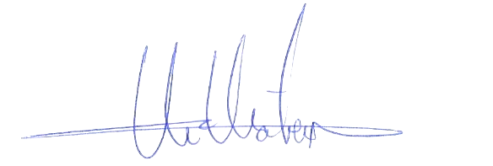

Dpto. comercial

DESCRIPCIÒN DE ACTUACIÒN DE LIMPIEZA:
FRECUENCIA:

SERVICIO DIARIO DE LUNES A VIERNES ( Excepto Festivos):

▪ Limpieza en planta baja:
- Mantenimiento de limpieza en DS 1:00 h.
- Mantenimiento de limpieza en baños clientes. 0:33 h.
- Mantenimiento de zona comercial (1ª parte frontal ) . 1:75 h.
- Mantenimiento de zona comercial ( parte lateral). 1:75 h.
- Mantenimiento de limpieza baños en zona taller. 0:75

▪ Limpieza en 1ª planta:
- Mantenimiento de limpieza en sala de administración. 0:33 h.
- Mantenimiento de limpieza en despachos, sala de juntas y pasillo distribuidor. 0:75 h.
- Mantenimiento de limpieza de comedor. 0:33 h.
- Mantenimiento de limpieza de baño. 0:25 h.
- Mantenimiento de limpieza escalera de subida a 1ª planta desde exposición. 0:25 h.
- Mantenimiento escalera metálica acceso a taller desde el comedor. 0:25 h.

SERVICIO MENSUAL: 2:00 h.
▪ . Limpieza de despachos acristalados zona comercial ( lateral), Limpieza de puerta de cristal que da acceso a zona comercial desde el túnel de retirada de vehículos.
▪ . Limpieza baranda de cristal.

SERVICIO SEMESTRAL
▪ . Limpieza de membrete y frontal de chapa con pértiga de chorro de agua osmotizada.
Servicio realizado por el mediador: 132,90 € + 132,90 € = 265,80 € x 40% = 372,12/12 meses = 31,00 € / mensual
▪ . Limpieza de cristales por ambos lados correspondientes a despachos , situados en 1ª planta 1:50 h.

IMPORTE MENSUAL ………………………….............................................3.105,85 €
El I.V.A. se incrementará al emitir la correspondiente factura.

